|  |  |  |
| --- | --- | --- |
|  |  | |
| TÀI LIỆU ĐẶC TẢ YÊU CẦU WEBSITE SHAREPOINT PORTAL CỦA AIA | | |
| **Phiên bản: 1.2** | | |
|  | | |

TRANG KÝ NHẬN

TÁC GIẢ : Nguyễn Thị Thanh Hương Ngày _08/11/2012

Chức vụ: QA Ký nhận

KIỂM TRA : Ngày ______

Chức vụ: Ký nhận

THÔNG QUA : Ngày ______

Chức vụ: Ký nhận

Các Phiên bẢn

|  |  |  |  |  |  |
| --- | --- | --- | --- | --- | --- |
| Ngày tạo lập | Loại thay đổi | Nội dung | Người thay đổi | Version | Ghi chú |
| 11/10/2012 | Tạo mới | Tạo mới tài liệu | HươngNTT | V1.0 |  |
| 17/10/2012 | Cập nhật | Chỉnh sửa tài liệu | HươngNTT | V1.1 |  |
| 26/10/2012 | Cập nhật | Chỉnh sửa tài liệu | HuongNTT | V1.2 |  |
|  |  |  |  |  |  |

THUẬT NGỮ VÀ VIẾT TẮT

| STT | Từ viết tắt | Dạng đầy đủ | Ý nghĩa |
| --- | --- | --- | --- |
| 1 |  |  |  |

MỤC LỤC

1. MỤC ĐÍCH 4

2. PHẠM VI 4

3. CƠ CẤU TỔ CHỨC CỦA PORTAL 4

4. SƠ ĐỒ TỔ CHỨC CÁC PHÒNG BAN (SITE MAP) 4

5. KÍ HIỆU TỪNG TRANG CỦA SITE 4

6. ĐẶC TẢ YÊU CẦU TỪNG TRANG 5

A FRONT-END 5

i. FE-001: Trang chủ (Home) 5

- Mô tả: 6

o Các Menu hiển thị động (có thể chủ động thêm/xóa/sửa thay đổi vị trí, nhánh tin và cách thể hiện public (giành cho tất cả mọi người xem) hay private (dùng cho nội bộ của phòng ban/nhóm) 6

1. FE-001-01: Trang Đăng nhập (login) 6

ii. FE-002: Trang What’s news 7

iii. FE-003: Trang Our Company 7

iv. FE-004: Trang My Page 8

v. FE-005: Trang AIA Career 9

vi. FE-006: Trang đóng góp ý kiến 10

vii. FE-007: Clustered-Departments 10

viii. FE-008: Single-departments 13

ix. FE-009: Trang Survey 15

x. FE-010: Quản lý lịch làm việc 17

B BACK-END 18

xi. BE-001: Đăng Nhập (Login) 18

xii. BE-002: Quyền quản lý tài khoản (Admin Account) 18

xiii. BE-003: Quyền quản lý website (Admin Website) 20

xiv. BE-004: Quyền Biên tập (Editor) 21

xv. BE-005: Quyền duyệt tin (Approve) 27

xvi. BE-003: Nhật ký hệ thống 29

7. PHỤ LỤC 30

MỤC ĐÍCH

* Tài liệu này đặc tả toàn bộ yêu cầu phần mềm được phân tích, tổng hợp từ các nguồn thông tin qua quá trình khảo sát tại công ty AIA. Thể hiện giải pháp Tinh Vân cung cấp cho các yêu cầu này. Tài liệu sẽ là cơ sở cho các bước tiếp theo trong quá trình triển khai dự án: phân tích thiết kế, triển khai và nghiệm thu

1. PHẠM VI

* Tài liệu này đặc tả các yêu cầu chức năng của trang intranet website Portal sử dụng nội bộ tại Công ty AIA

Toàn bộ ngôn ngữ sử dụng  trên site là Tiếng anh, font Arial 11px, nội dung có thể cho phép người sử dụng nhập tiếng Việt

Sử dụng trình duyệt IE 8 và Firefox

* Các trang của portal trong tài liệu này mang tính chất tham khảo. Tuy nhiên sau khi hoàn thành dự án, đảm bảo đầy đủ các tính năng như trong tài liệu này (cũng như yêu cầu của AIA), ngoài ra các trang phải tiện dụng, dễ nhìn, dễ sử dụng cho các user.

1. CƠ CẤU TỔ CHỨC CỦA PORTAL

Gồm 2 phần:

* Front-end: là phần giao diện chính của phía user
* Back-end: là các trang/chức năng thuộc quyền quản lý của admin (user quản trị hệ thống) hoặc thành viên biên tập hoặc thành viên phê duyệt tin tức để cập nhật lên site

1. SƠ ĐỒ TỔ CHỨC CÁC PHÒNG BAN (SITE MAP)

* Xem chi tiết tại [link](AIA%20Sitemap%201.2.pdf) (hoặc tại file attach )

1. KÍ HIỆU TỪNG TRANG CỦA SITE

* Về cấu trúc của site Portal gồm 2 phần (Front-end và Back-end), kí hiệu từng trang chi tiết như sau:

|  |  |  |  |
| --- | --- | --- | --- |
| **Functional Specification number: Front-end (FE)** | | | **Description** |
| FE-001 |  |  | Home page |
|  | 1 |  | Login |
| FE-002 |  |  | Trang What’s new |
| FE-003 |  |  | Trang Our Company |
| FE-004 |  |  | Trang My page |
| FE-005 |  |  | Trang Tuyển dụng ( AIA Career) |
| FE-006 |  |  | Trang đóng góp ý kiến |
| FE-007 |  |  | Clustered-Departments |
| FE-008 |  |  | Single-departments |
| FE-009 |  |  | Tạo Survey |
|  | 1 |  | Kết quả Survey |
|  | 2 |  | Xuất report survey |
| FE-010 |  |  | Quản lý lịch làm viêc |
| **Functional Specification number: Back-end (BE)** | | | **Description** |
| BE-001 |  |  | Đăng nhập |
| BE-002 |  |  | Quyền quản lý tài khoản người dùng |
|  | 1 |  | Quản lý người dùng |
|  | 2 |  | Gán quyền người dùng |
| BE-003 |  |  | Quyền quản lý website (Admin website) |
|  | 1 |  | Thêm nhánh tin |
|  | 2 |  | Quản lý nhánh tin |
|  | 3 |  | Thêm mới Menu |
|  | 4 |  | Quản lý Menu |
|  | 5 |  | Thêm địa chỉ Email |
|  | 6 |  | Quản lý địa chỉ Email |
|  | 7 |  | Thêm Type of enguiry |
|  | 8 |  | Quản lý Type of enguiry |
|  | 9 |  | Tạo mới phòng ban |
|  | 10 |  | Quản lý phòng ban |
| BE-004 |  |  | Quyền Biên tập |
|  | 1 |  | Thêm mới Album |
|  | 2 |  | Thêm mới File |
|  | 3 |  | Thêm mới nội dung |
|  | 4 |  | Xem nội dung |
|  | 5 |  | Sửa nội dung |
|  | 6 |  | Xóa nội dung |
|  | 7 |  | Quản lý nội dung |
|  | 8 |  | Calendar |
|  | 9 |  | Tạo calendar |
|  | 10 |  | Đồng bộ calendar |
|  | 11 |  | Xem calendar |
| BE-005 |  |  | Quyền duyệt tài liệu |
|  | 1 |  | Xem nội dung cần duyệt |
|  | 2 |  | Duyệt tài liệu |
|  | 3 |  | Hiển thị tin |
|  | 4 |  | Duyet Calendar |

1. ĐẶC TẢ YÊU CẦU TỪNG TRANG
   1. FRONT-END

* Mô tả một số màn hình đại diện chính về template/design

FE-001: Trang chủ (Home)

* 01 trang chủ chứa các thông tin, hướng dẫn, thủ tục, tin tức, tiêu điểm của toàn công ty và các đường link liên kết tới các trang con:
* Trang hiển thị các thông báo, tin tức mới nhất của công ty như: Thông báo tới nhân viên mới, các cuộc hẹn, các sự kiện của công ty, thông báo về các chuyến đi, thông báo của CEO….
* Có các đường liên kết tới các thư mục chứa các memos, báo cáo hằng ngày, tin tức, tập tin mẫu
* Có các liên kết tới các phần chính như: cơ hội nghề nghiệp, tổng quan về AIA, các mục chứa các nội dung chính sách, hướng dẫn, thủ tục, forms, quy trình ….

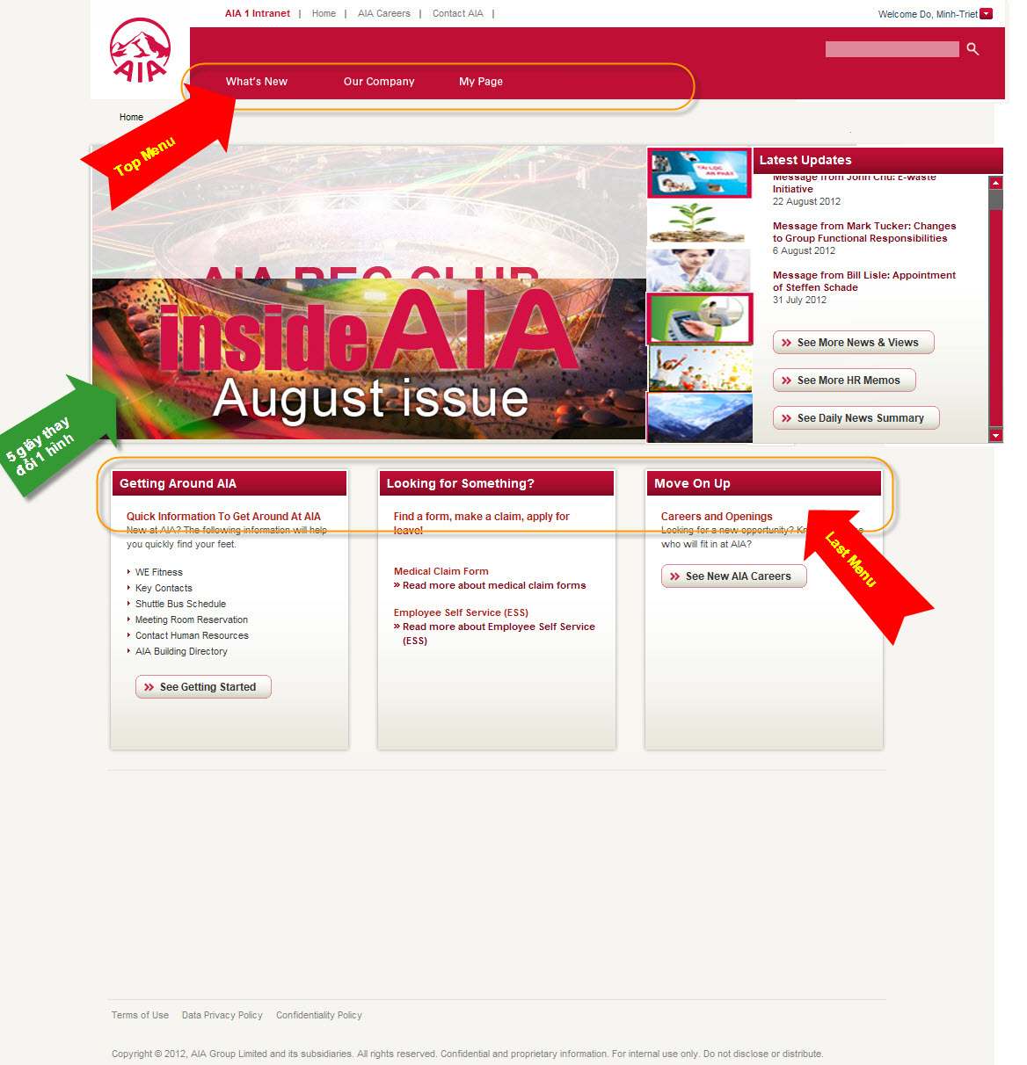

Màn hình trang chủ

* Mô tả:
  + Các Menu hiển thị động (có thể chủ động thêm/xóa/sửa thay đổi vị trí, nhánh tin và cách thể hiện public (giành cho tất cả mọi người xem) hay private (dùng cho nội bộ của phòng ban/nhóm)

### FE-001-01: Trang Đăng nhập (login)

* Dùng cho các thành viên của AIA đăng nhập vào website, tùy thuộc vào trình duyệt:
  + Đối với trình duyệt IE:
    1. Hệ thống tự động login dựa vào thông tin username và password của domain
  + Đối với trình duyệt Firefox
    1. Hệ thống sẽ yêu cầu nhập lại username và password:

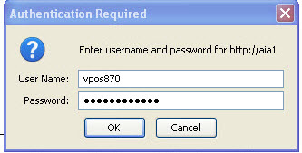

Màn hình Login (đối với trình duyệt firefox)

FE-002: Trang What’s news

* Từ trang chủ, click vào menu What’s news sẽ xuất hiện thông tin của trang what’s new

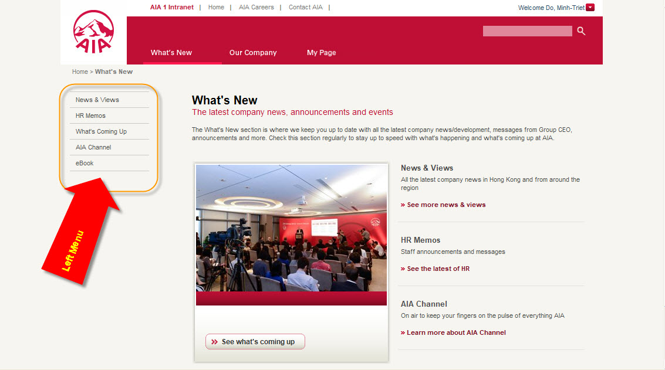

Màn hình what’s new

FE-003: Trang Our Company

* Từ trang chủ, click vào menu Our Company sẽ xuất hiện thông tin của trang our company
* Màn hình cũ (từ hệ thống cũ) của trang “Our Company” được thay thế bởi màn hình của trang “Working @ AIA”

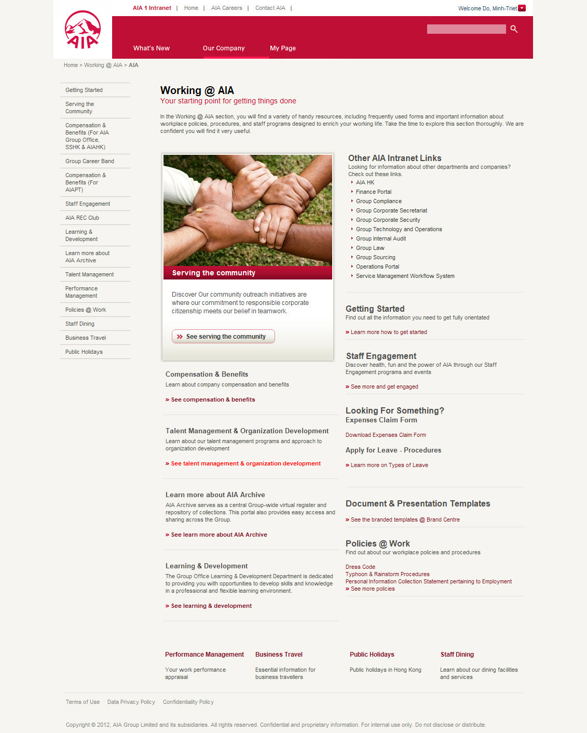

Màn hình Our Company

FE-004: Trang My Page

* Từ trang chủ, click vào menu My page sẽ xuất hiện thông tin của trang my page

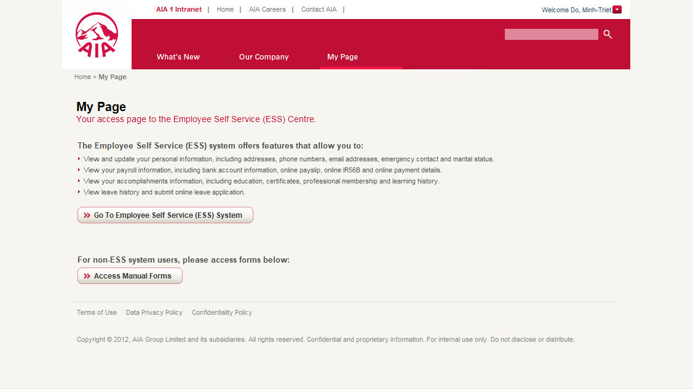

Màn hình My page

FE-005: Trang AIA Career

* Từ trang chủ, click vào menu AIA Career sẽ xuất hiện thông tin của trang tuyển dụng AIA Career

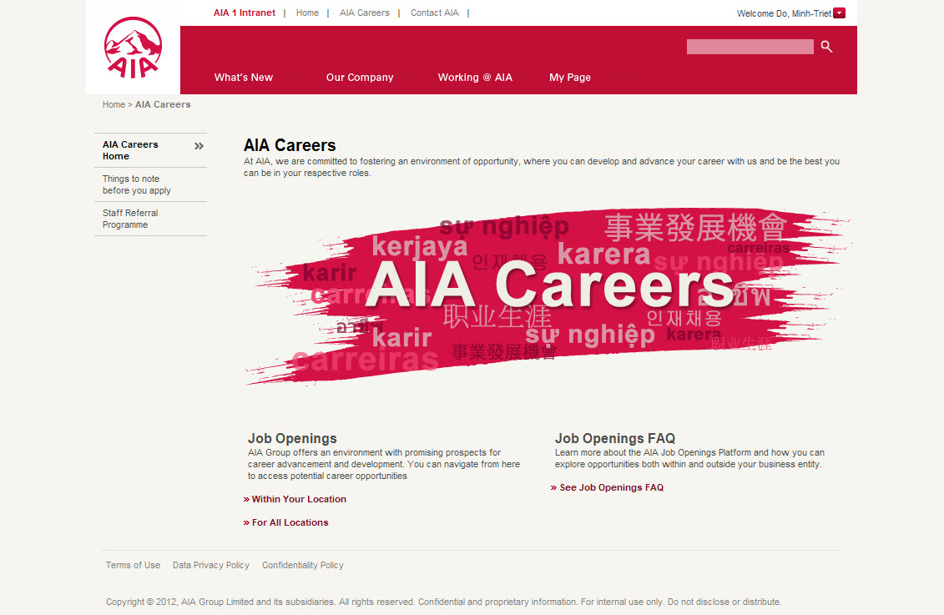

Màn hình AIA Careers

Note: Trang AIA Careers đã có sẵn, chỉ cần liên kết giữa button của menu AIA Career với đường link do IT của AIA cung cấp

FE-006: Trang đóng góp ý kiến

* Dùng để đóng góp ý kiến và khi submit thông tin sẽ ẩn danh người góp ý

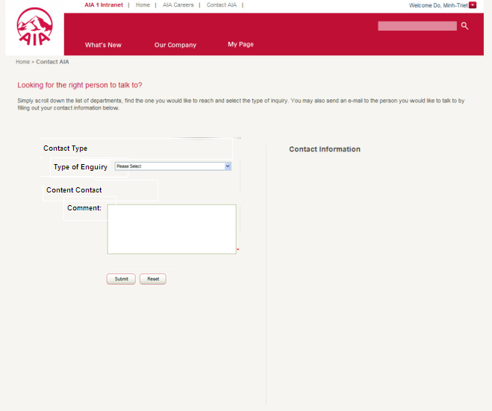

Màn hình đóng góp ý kiến

* Mô tả:
  + “Type of Enguiry”: Hiện danh sách các loại từ quản trị website nhập thông tin trong hệ thống, cho người dùng chọn
  + “Comment”: Nhập nội dung góp ý của user
  + Button “Submit” sẽ gửi đến các địa chỉ Email mà người quản trị website định nghĩa sẵn trong hệ thống

FE-007: Trang Toolkit

* Kho chứa tài liệu của phòng ban

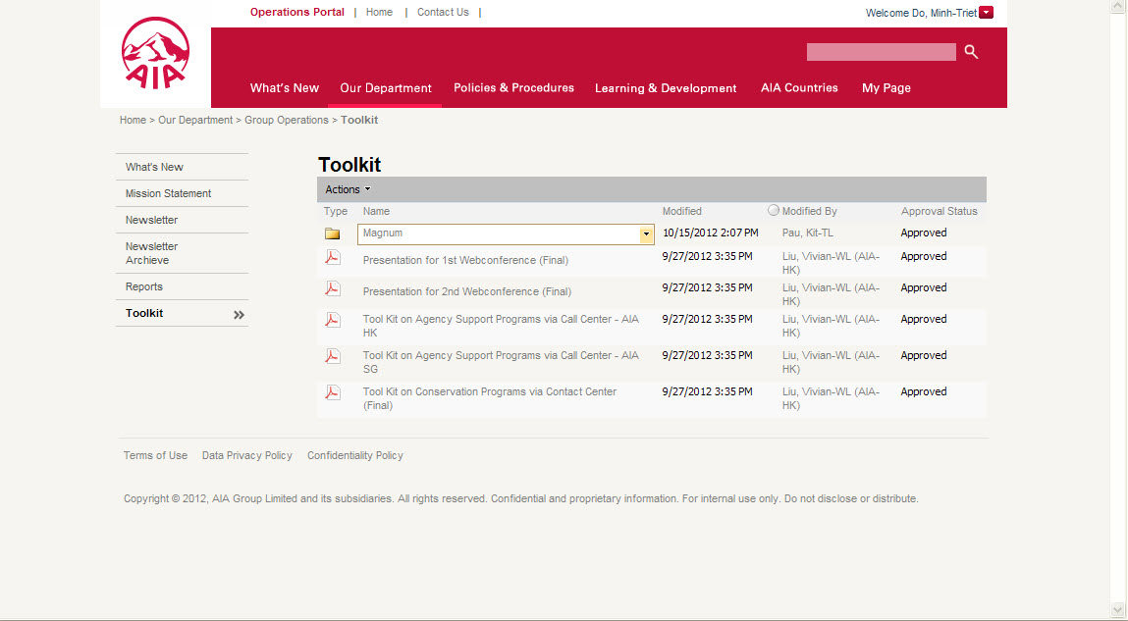

Màn hình toolkit

FE-008: Clustered-Departments

* Trang này sẽ thể hiện một tập hợp của các phòng ban. Trong trang này sẽ chứa các đường liên kết tới từng phòng ban. Mổi clustered-department có các thành phần sau:
  + Các thông tin tiêu điểm, lời nhắn, thông báo, memo
  + Danh sách các đường liên kết tới các phòng ban con
  + Một khu vực chứa các chính sách, forms, hướng dẫn nhằm mục đích tra cứu, truy cập nhanh

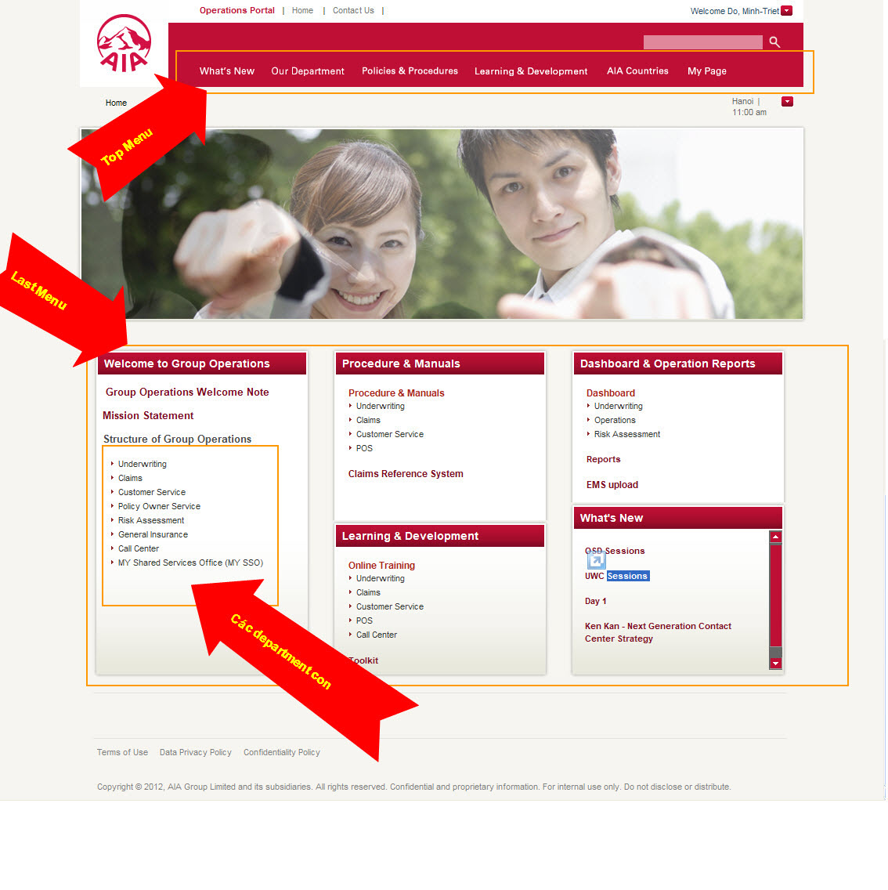

Màn hình Clustered-Department của phòng Operations

* Mô tả:
  + Khi tạo Menu thì gán vị trí cho từng vùng hiển thị Menu đó.
  + Đối với vùng “Last Menu” thì bố trí 3 cột và nhiều hàng, và được xếp thứ tự từ trái sang
    - Đổi với “Last Menu” có 5 Menu (như hình trên) thì Menu đầu tiên sẽ chiếm 1 cột và 2 hàng
  + Cột đầu tiên ở vùng “Last Menu” chứa tin và danh sách các phòng ban con
  + Khu vực “Các department con”: sẽ hiển thị tất cả các department con từ AD

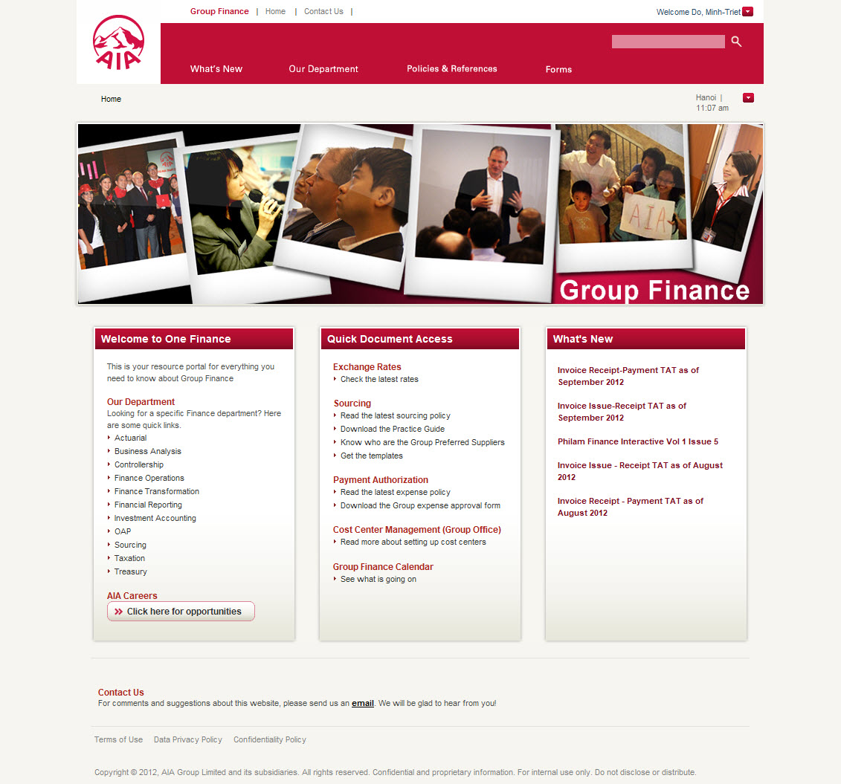

Màn hình của phòng Finance trong Cluster-Department

* Một số màn hình trang con thuộc clustered-department

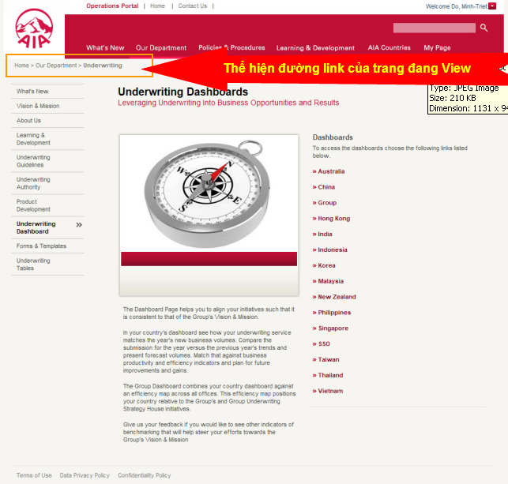

Màn hình trang Underwriting

FE-009: Single-departments

* Trang riêng của mỗi phòng ban. Mỗi single-department sẽ có các mục sau:
  + Các thông tin tiêu điểm, lời nhắn, thông báo, memo
  + Giới thiệu, sơ đồ tổ chức, chức năng và nhiệm vụ của phòng ban
  + Nơi chứa các hướng dẫn, chính sách, forms
  + Thư viện chứa các ý tưởng, hình ảnh
  + 1 mục mở rộng cho 1 vài phòng ban như: Learning center, contact center
* Một số màn hình của phòng ban:
  + Màn hình của phòng ban GTO

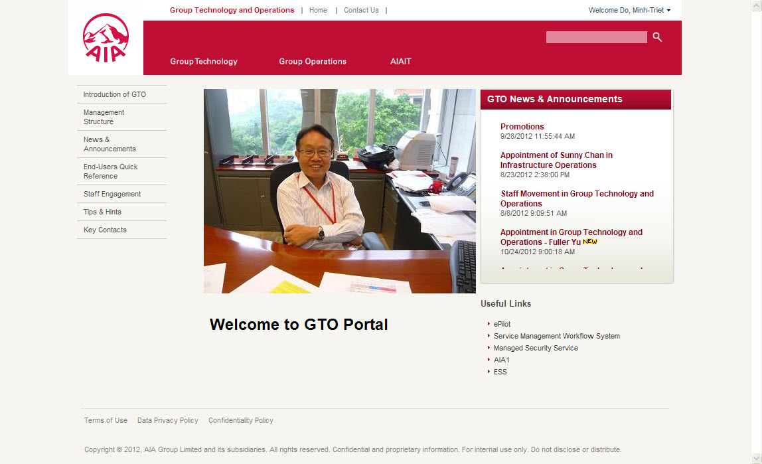

Màn hình trang GTO thuộc Single-Department

* + Màn hình của phòng ban MIS

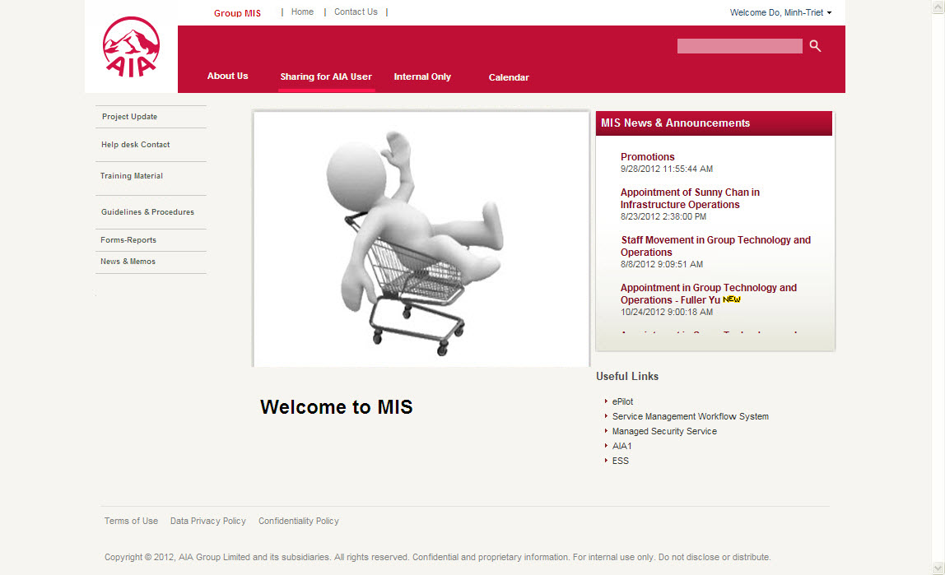

* Một số trang con:

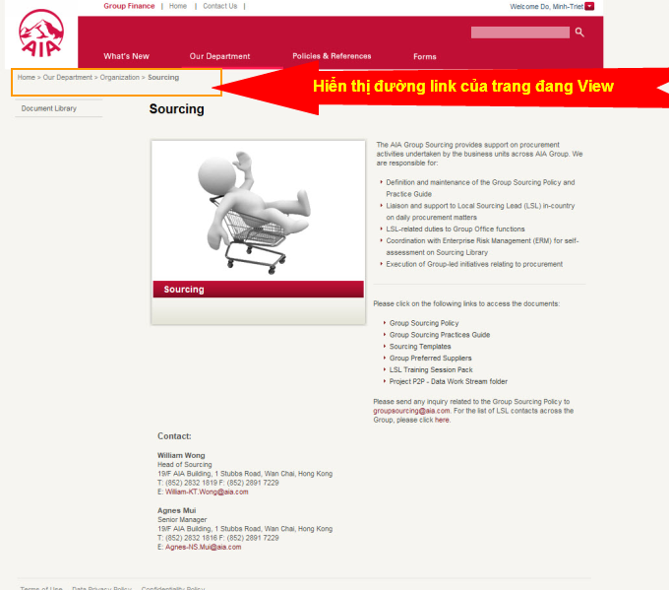

Màn hình trang con

FE-010: Trang Search

* Dùng để tìm kiếm thông tin đã duyệt

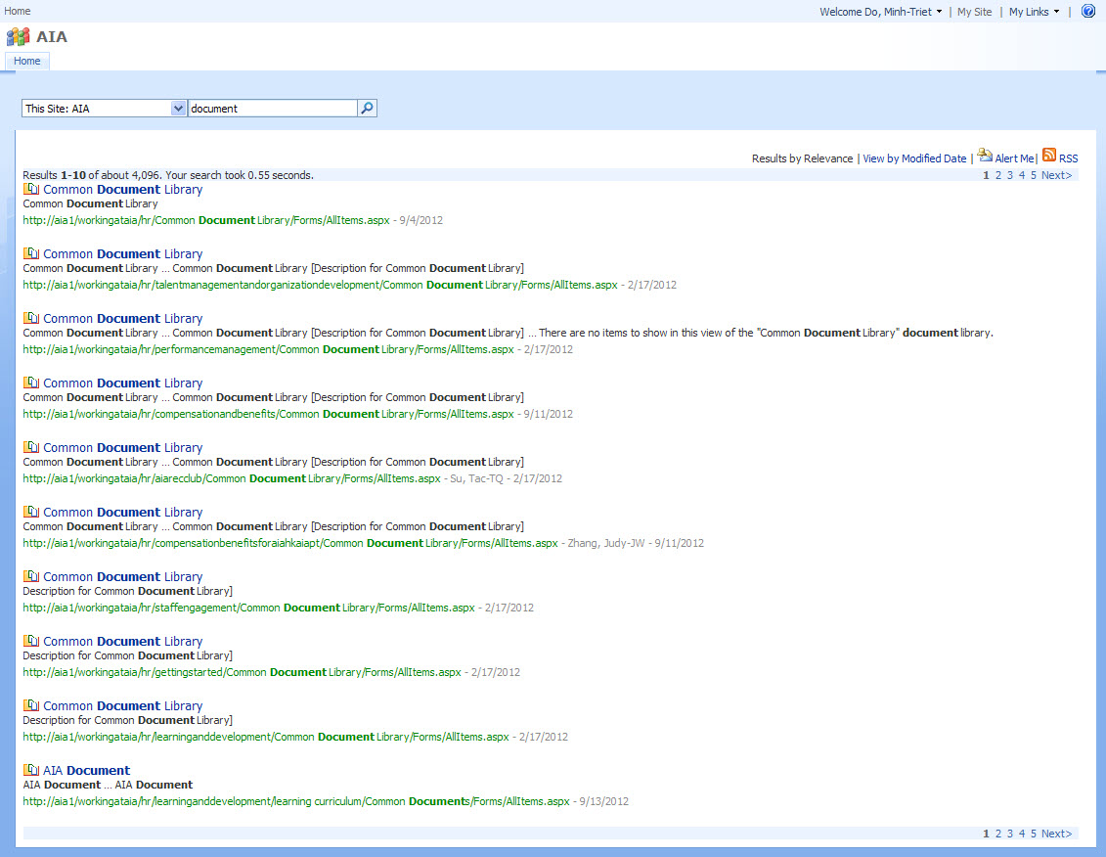

Màn hình tìm kiếm

FE-011: Trang Survey

##### FE-011-01: Hiển thị Survey

* Trả lời các câu hỏi survey

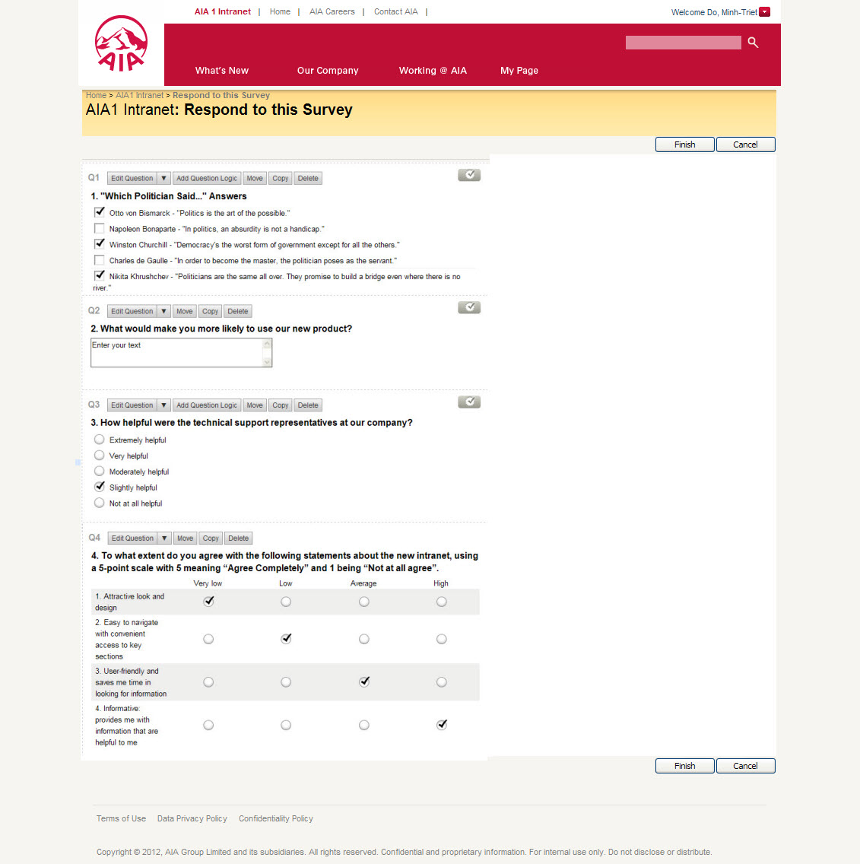

Màn hình trả lời survey

##### FE-011-02: Kết quả survey

* Sauk hi thời gian yêu cầu khảo sát đã hết, thì bộ phận tạo survey sẽ nhận được kết quả thống kê số lượng câu hỏi đã được chọn đáp án của user

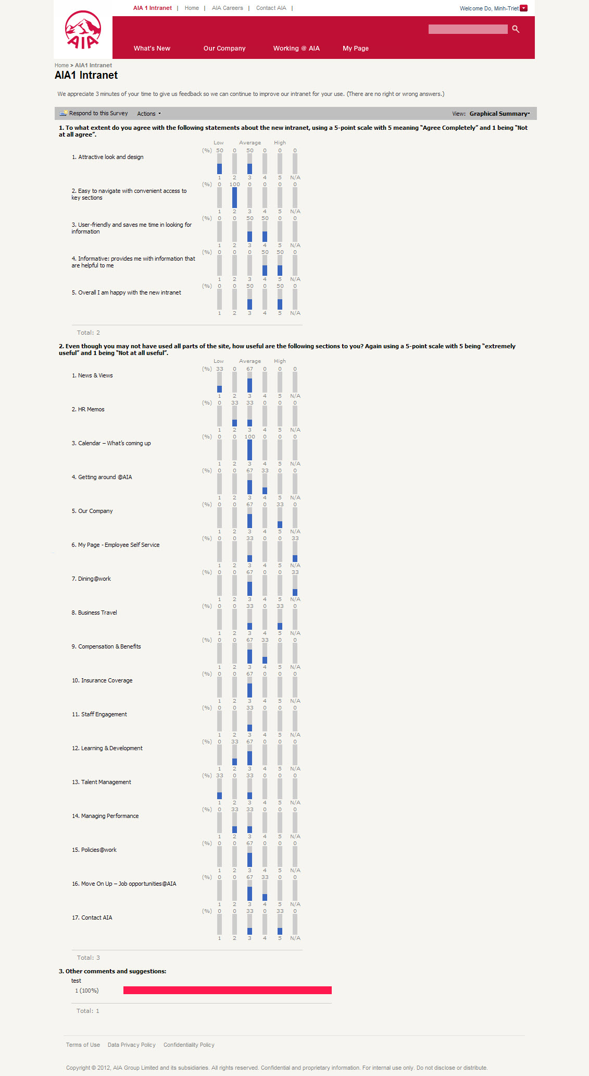

Màn hình kết quả khảo sát

##### FE-011-03: Xuất ra report:

* + Sau khi có kết quả survey. Hệ thống có thể xuất theo các dạng của report sau:

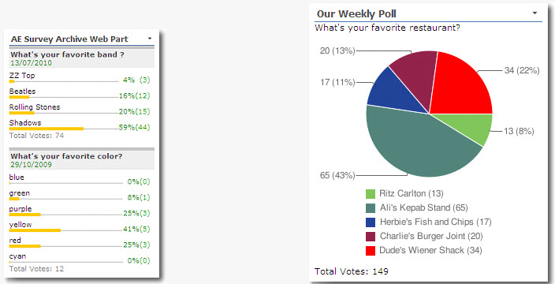

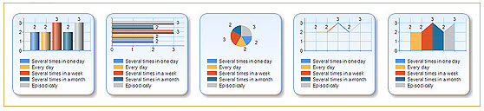

FE-012: Quản lý lịch làm việc

##### FE-012-01: Xem lịch làm việc

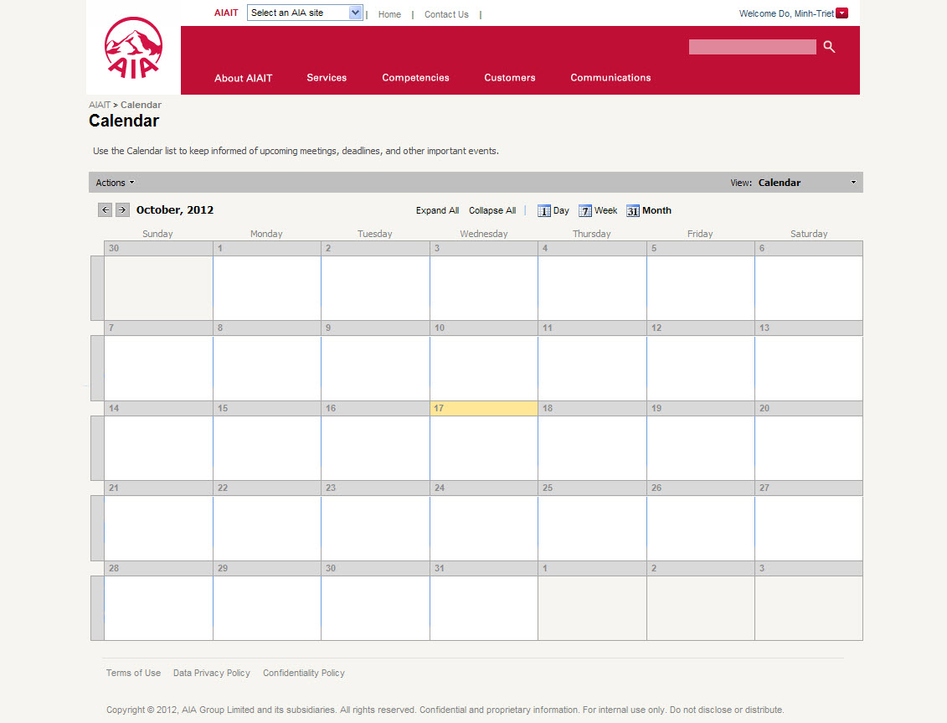

Màn hình theo dõi lịch làm việc

* 1. BACK-END

BE-001: Đăng Nhập (Login)

Dùng cho các thành viên đã phân quyền (thuộc 4 quyền quy định: Quản lý thông tin của web, quản lý tài khoản, biên tập và Duyệt tin) khi sử dụng trình duyệt:

* Đối với trình duyệt IE:

Hệ thống tự động login dựa vào thông tin username và password của domain

* Đối với trình duyệt Firefox

Hệ thống sẽ yêu cầu nhập lại username và password:



Màn hình Login (đối với trình duyệt Firefox)

BE-002: Quyền quản lý tài khoản (Admin Account)

* Quyền quản lý tài khoản chỉ để quản lý thông tin tài khoản của người dùng của từng phòng ban. Cho phép người quản trị thêm/sửa/xoá người dùng hoặc phòng ban ra khỏi hệ thống.

##### BE-002-01: Quản lý người dùng

* Cho phép tìm kiếm và thêm/xóa/sửa người dùng

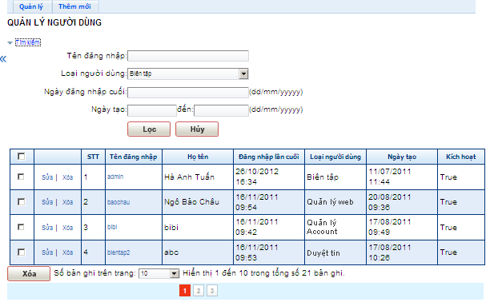

Màn hình quản lý cho phép người quản trị tìm kiếm, xóa, sửa người dùng

##### BE-002-02: Gán quyền vào tài khoản người dùng

* Khi cần gán quyền mới vào tài khoản người dùng thì:

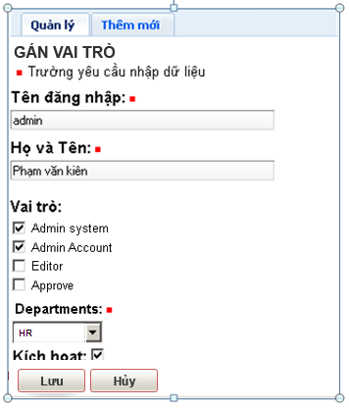

Màn hình gán quyền cho user

* Mô tả:
  + Bước 1: Khi người gán vai trò vào nhập “Tên đăng nhập”, nhấn “Tab”
  + Bước 2: Hệ thống tự động load thông tin “Họ và Tên” từ AD vào ô “Họ và Tên”
  + Bước 3: chọn vai trò
  + Bước 4: chọn Departments (Dữ liệu ở department cũng lấy tự động thông tin từ AD)
  + Bước 5: chọn button “Lưu” để kết thúc việc gán user. Hoặc click vào button “Hủy” để bỏ việc gán user này
* *Note:* Hệ thống AD đã có sẵn các thông tin về user và department. Bên IT_AIA sẽ cũng cấp đường dẫn AD

BE-003: Quyền quản lý website (Admin Website)

* Quyền quản lý website cho phép người quản trị này Thêm/xóa/sửa Department, Menu và cập nhật hình ảnh của website

##### BE-003-01: Thêm Nhánh Tin

* Có thể thêm mới nhánh tin của bộ phận

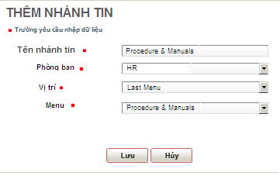

Màn hình thêm mới nhánh tin

##### BE-003-02: Quản lý nhánh tin

* Có thể Sửa/Xóa nhánh tin của bộ phận

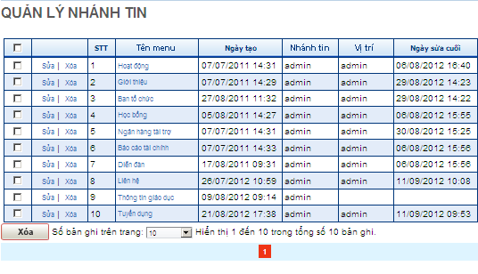

Màn hình quản lý nhánh tin

##### BE-003-03: Thêm Menu

* Có thể thêm/xóa/sửa Menu.
  + Đối với trang Home và Cluster department thì có 3 vị trí của Menu (Top, Left và Last Menu)
  + Đối với các trang con thì chỉ có 2 vị trí của Menu (Top và Left Menu)

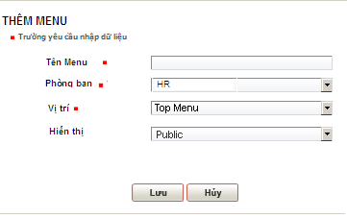

Màn hình thêm Menu

##### BE-003-04: Quản lý Menu

* Có thể xem và xóa/sửa Menu.

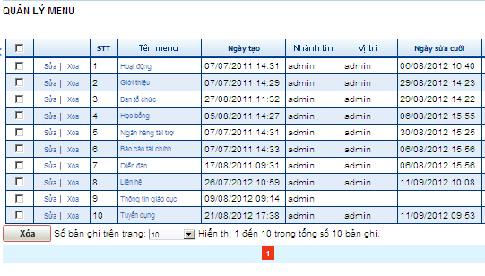

Màn hình quản lý Menu

##### BE-003-05: Thêm địa chỉ Email

* Dùng để chỉnh lại địa chỉ mail nhận thông tin góp ý từ user

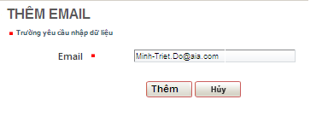

Màn hình thêm địa chỉ email

##### BE-003-06: Quản lý địa chỉ Email

* Dùng để quản lý Thêm/xóa/sửa địa chỉ Email

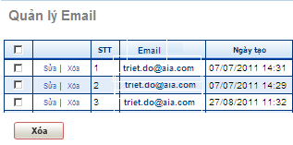

Màn hình quản lý Email

##### BE-003-07: Thêm “Type of Enguiry”

* Dùng để thêm “type of enguiry” trong trang đóng góp ý kiến.
* Khi thêm mới “Type of enguiry” từ người quản lý website, thì trên giao diện của user khi vào đóng góp ý kiến sẽ có hiển thị “type of enguiry” vừa mới thêm trong danh sách

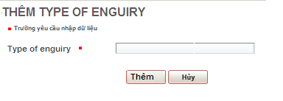

Màn hình thêm Type of Enguiry

##### BE-003-08: Quản lý “Type of Enguiry”

* Dùng để quản lý Xóa/sửa từng Type of Enguiry.

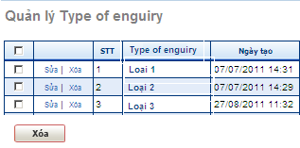

Màn hình quản lý Type of enguiry

##### BE-003-09: Tạo mới phòng ban

* Để tạo mới phòng ban và gán các phòng ban con

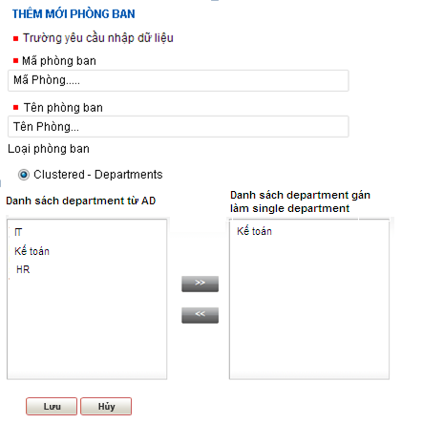

Màn hình thêm mới phòng ban

##### BE-003-10: Quản lý phòng ban

* Dùng để quản lý phòng ban

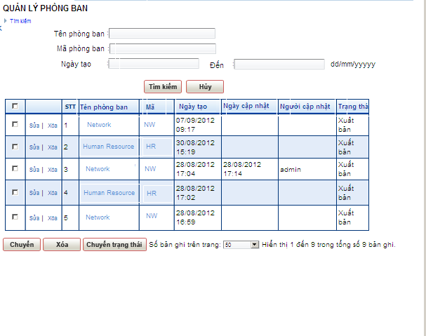

BE-004: Quyền Biên tập (Editor)

* Quyền biên tập cho phép thành viên có thể tạo mới/xóa/sửa tin tức của phòng ban mình và gửi (Submit) cho người có thẩm quyền phê duyệt tin

##### BE-004-01: Thêm mới Album

* Có thể thay đổi hình ảnh và thời gian chuyển đổi hình ảnh tại trang home

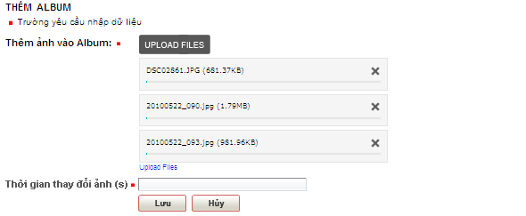

Màn hình thêm album hình

##### BE-004-02: Thêm mới file

* Dùng để thêm mới tài liệu (file) của phòng ban

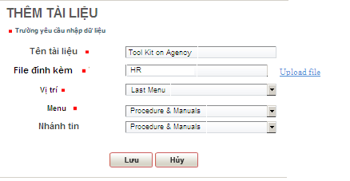

Màn hình thêm mới tài liệu

##### BE-004-03: Thêm mới nội dung

* Dùng để thêm mới tin tức.
* Các chức năng có thể sử dụng:
  + Submit: Gửi tin cho người Duyệt tin
  + Save: Lưu lại bản tin đang làm dở dang, và có thể cập nhật tiếp khi có thời gian
  + Delete: Xóa toàn bộ nội dung tin

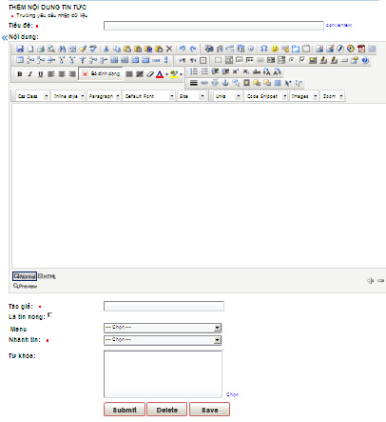

Màn hình them mới nội dung

* Mô tả:
  + “Tiêu đề” sẽ xuất hiện ra ngoài trang web sẽ có dạng “đậm” và màu đỏ, khi user muốn xem nội dung thì click vào “Tiêu đề” để xem chi tiết tin
  + “Là tin nóng” khi check vào button này, thì tin này luôn luôn hiển thị bên ngoài trang
  + “Menu”: hiển thị tất cả Menu đã được tạo trong phòng ban
  + “Nhánh tin” sẽ được hiện thị dữ liệu từ trong database (theo nhánh tin trong Site map, file đính kèm ở trên mục 4)

##### BE-004-03: Xem nội dung

* Dùng xem lại nội dung đã lưu và tiếp tục hoàn thành bảng tin

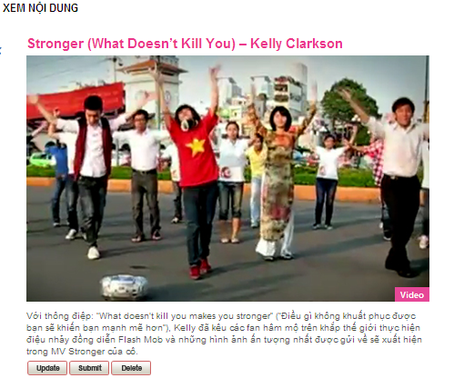

Màn hình xem nội dung

##### BE-004-04: Sửa nội dung

Dùng cho người biên tập có thể sửa nội dung của tin khi đã lưu hay bị trả lại từ người Duyệt tin

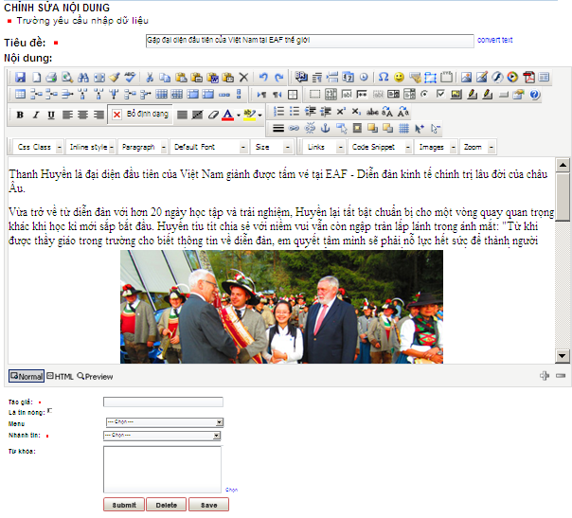

Màn hình sửa nội dung tin

##### BE-004-05: Xóa nội dung

Từ màn hình quản lý, chọn nút “xóa” và hệ thống xuất hiện hộp thoại có câu thong báo “Bạn có muốn chắc chắn xóa bản tin này không?”, để chắc chắn rằng tin đó sẽ xóa và khi nhấp nút “Chấp nhận” hệ thống tự động xóa tin đã chọn:

##### BE-004-06: Quản lý nội dung

Quản lý nội dung có thể vào tìm kiếm (lọc) ra các bản tin cần, xem lại bản tin và Duyệt tin hoặc trả lại (Reject)

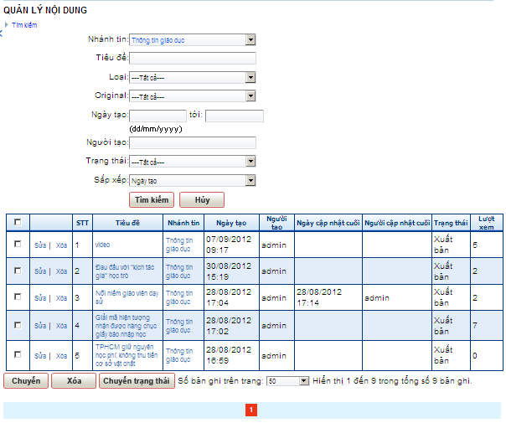

Màn hình quản lý nội dung

##### BE-004-07: Tạo Calendar

* Lịch làm việc (calendar) có thể tạo mới hoặc synchronization với Outlook
* Có 2 cấp độ hiển thị calendar
  + Cấp công ty
    - Đối với các Biên tập viên thuộc cấp Công ty
  + Cấp Clustered-Department
    - Đối với các Biên tập viên thuộc quyền biên tập của bộ phận

##### BE-004-08: Tạo mới lịch làm việc:

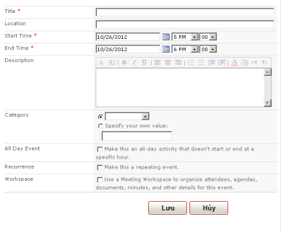

Màn hình tạo mới lịch làm việc

##### BE-004-09: Đồng bộ từ Outlook

* Cho phép người biên tập tạo lịch làm việc đồng bộ với Outlook
* Bước 1: Chọn Menu calendar
* Bước 2: Chọn đồng bộ Outlook
* Bước 3: Thực hiện đồng bộ và gửi duyệt

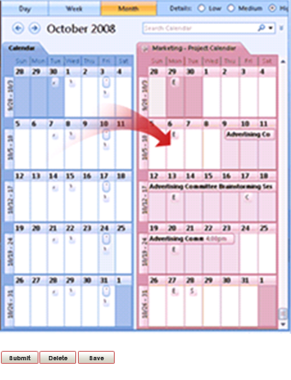

Màn hình đồng bộ

##### BE-004-10: Xem lại calendar

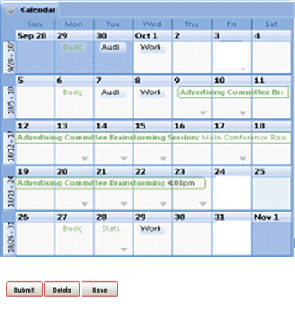

Màn hình calendar sau khi đã đồng bộ

BE-005: Quyền duyệt tin (Approve)

* Sauk hi xem tin, nếu như đồng ý cho tin hiển thị trên website thì click vào “Approve”, còn ngược lại thì nhấp vào nút “Reject” để trả tin này lại cho người biên tập

##### BE-005-01: Xem tin

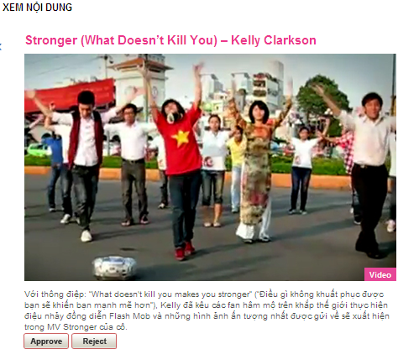

Màn hình xem nội dung tin để duyệt tin

##### BE-005-02: Duyệt tin

* Khi xem tin thấy chấp nhận thì click vào button “Approve” để duyệt tin hay từ chối “Reject”

##### BE-005-03: Hiển thị tin

* Khi người duyệt tin, click button “Approve” xuất hiện hộp thoại chọn nhánh tin để hiển thị và thuộc public hay private

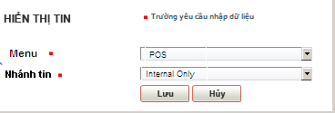

Màn hình hiển thị tin

* Mô tả:
  + Menu: chọn tin thuộc Menu nào
  + Nhánh tin: chọn nhánh tin cần hiển thị

##### BE-005-04: Duyệt Calendar

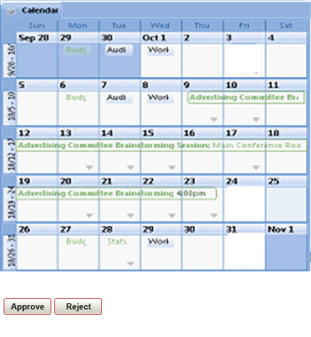

Màn hình duyệt calendar

* Qui trình phê duyệt:

|  |  |  |
| --- | --- | --- |
| **Chức năng** | **Vai trò** | |
| **Người biên tập** | **Người quản lý** |
| 2. Gửi tin (submit)  4. Xuất bản (Duyệt)  3. Kiểm tra  Yes  No |  |

Mô tả chi tiết:

**Bước 1 và 2**: Nhân viên biên tập vào biên tập tin xong, thì gửi lên cho người quản lý

**Bước 3**: Người quản lý vào xem các tin đang chờ duyệt và kiểm tra lại nội dung và các thông tin liên quan. Nếu:

- Hợp lệ: thì nhấn nút “Approve” và tin đã được “xuất bản” hiển thị lên website

- Không hợp lệ: người quản lý nhấp nút “Reject” và tin đã được trả lại cho người biên tập, để người biên tập vào chỉnh sửa lại theo yêu cầu và gửi lại.

**Bước 4**: Khi tin đã được xem qua và đã hoàn chỉnh thì người quản lý chuyển trạng thái cho tin đó là “xuất bản”

**Bước 5**: Tin đó đã được hiển thị ngoài website và qui trình kết thúc

BE-003: Nhật ký hệ thống

Chức năng này cho ghi lại tất cả các thao tác của người dùng trên hệ thống. Cho phép người quản trị hệ thống tìm kiếm, xem, xóa các thao tác đó.

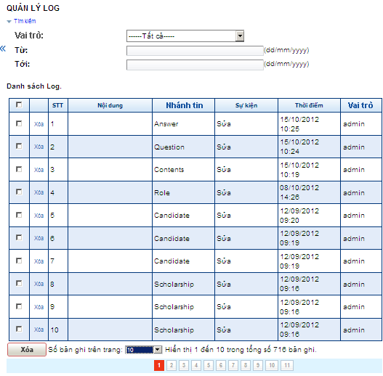

Màn hình xem log hệ thống

1. PHỤ LỤC

* Trang xây dựng **bằng ngôn ngữ Tiếng Anh** (cả Front-end và Back-end)
* Các trang của portal trong tài liệu này mang tính chất tham khảo. Tuy nhiên sau khi hoàn thành dự án, đảm bảo đầy đủ các tính năng như trong tài liệu này (cũng như yêu cầu của AIA), ngoài ra các trang phải tiện dụng, dễ nhìn, dễ sử dụng cho các user